Маланова Галина Александровна

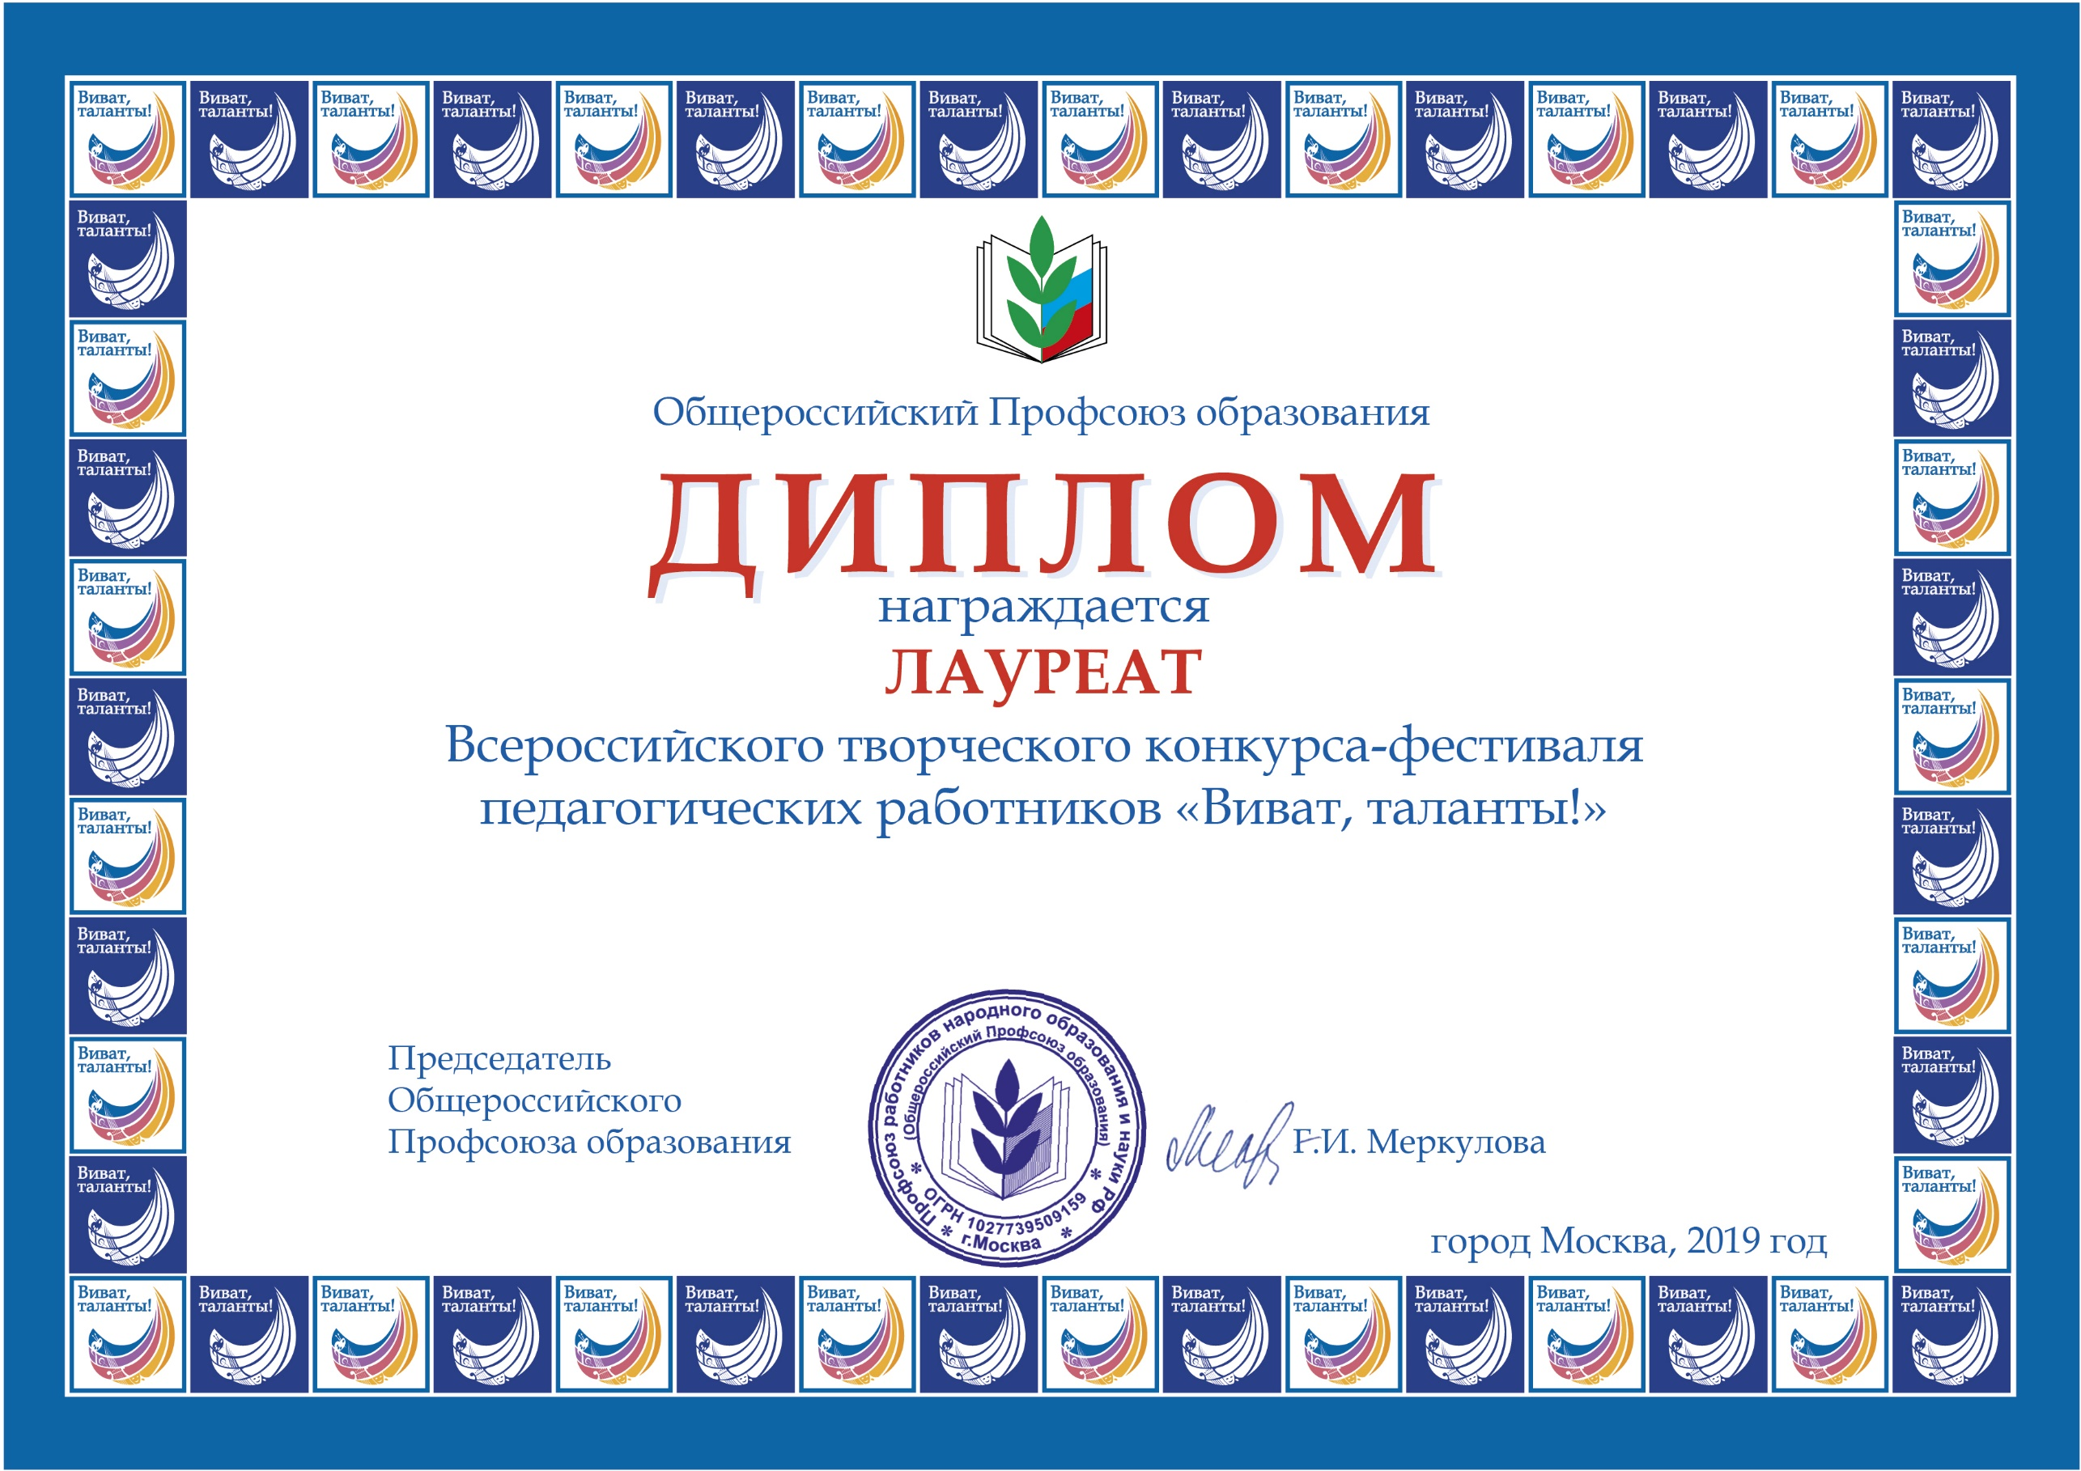
Республика Бурятия, Баунтовский эвенкийский район, с. Багдарин.

